Sinopsis
En ByeBee te pones en la piel de una abeja obrera que acaba de terminar de polinizar y tiene que volver a su colmena a depositar el polen recolectado.
Pero no todo es lo que parece a simple vista, ya que en cuanto comiences a
jugar te darás cuenta de que hay otras abejas que irán a por ti e intentarán acabar contigo... ¿por qué razón?
Todos estos misterios se resolverán en la versión completa de ByeBee.

Descripción del Juego
ByeBee se trata de un videojuego de scroll lateral para dispositivos móviles.
El objetivo principal será esquivar los ataques enemigos mientras tu personaje
avanza automáticamente e intenta llegar a la colmena.
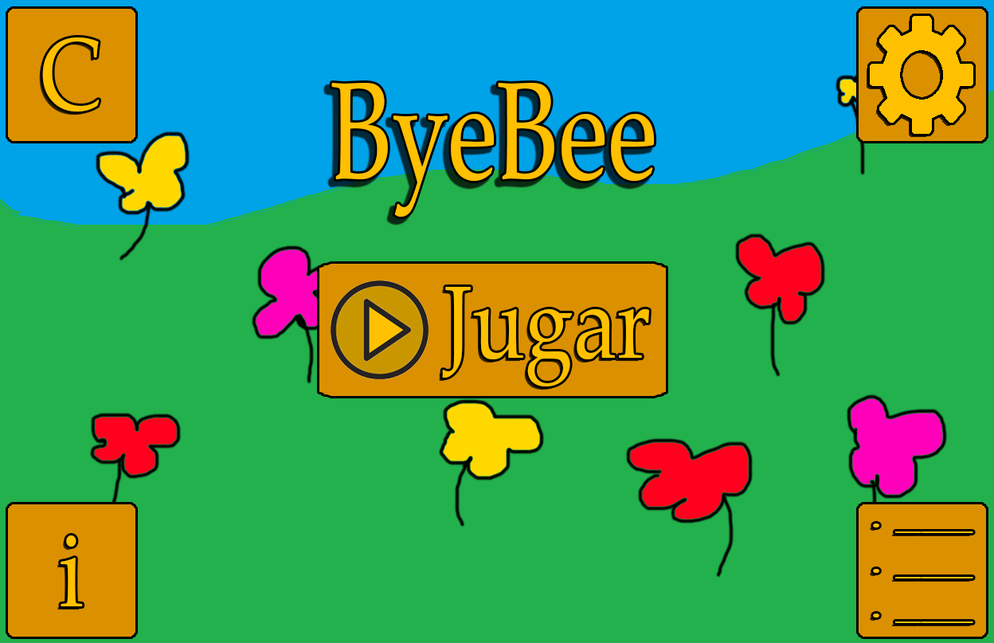

Elementos del Juego
-Pantalla del Título:
Es la pantalla principal, desde la que se accede al resto de pantallas.
Aquí se encuentran el nombre del juego, una opción de jugar que nos
llevará a la selección de niveles, los ajustes del juego, la opción para
mirar la puntuación máxima de cada nivel, los créditos del juego y una
opción de ayuda.

-Niveles (Opción Jugar en el centro de la pantalla del título):
Tendrá 3 niveles principales y un cuarto nivel extra.

Nivel 1 – Campo de Flores: El nivel más fácil. Los enemigos y obstáculos
no suponen demasiada dificultad.

Nivel 2 – Manantial: Nuevos y viejos enemigos hacen aparición. La dificultad es un poquito más elevada.

Nivel 3 – Colmena: Aparecen nuevos enemigos y obstáculos.
Más difícil que el Nivel 2. El nivel final.

Nivel 4 – Sin Fin: Nivel extra donde el objetivo es aguantar lo máximo posible, ya que no tiene final.
Tiene elementos de todos los niveles.

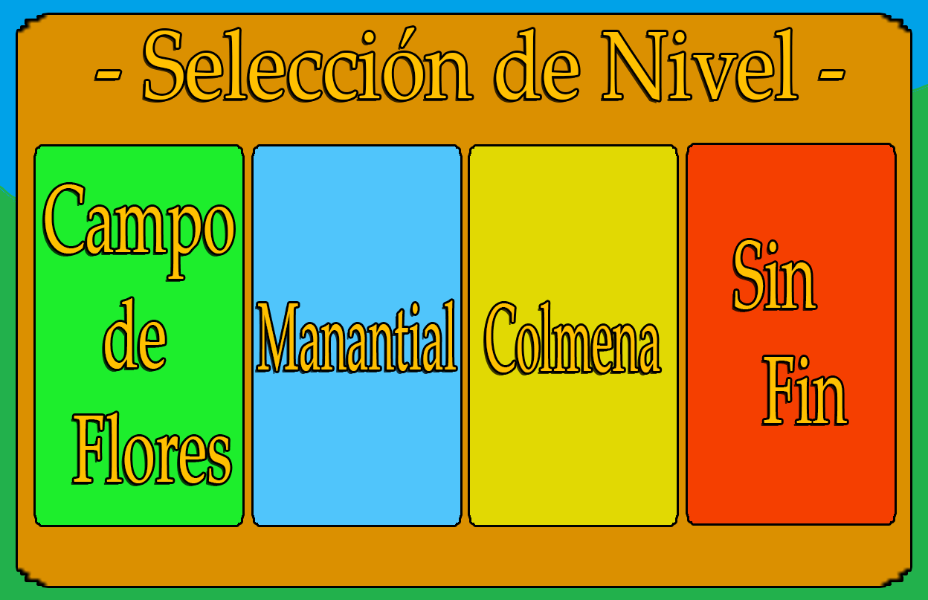
-Ajustes (Opción arriba a la derecha de la pantalla del título):
Aquí podrás activar/desactivar el volumen de la música del juego o los sonidos y también cambiar el idioma de español a inglés.

-Puntuaciones (Opción abajo a la derecha de la pantalla del título):
Pantalla que mostrará los nombres de los 4 niveles y la máxima puntuación obtenida en cada uno de ellos.

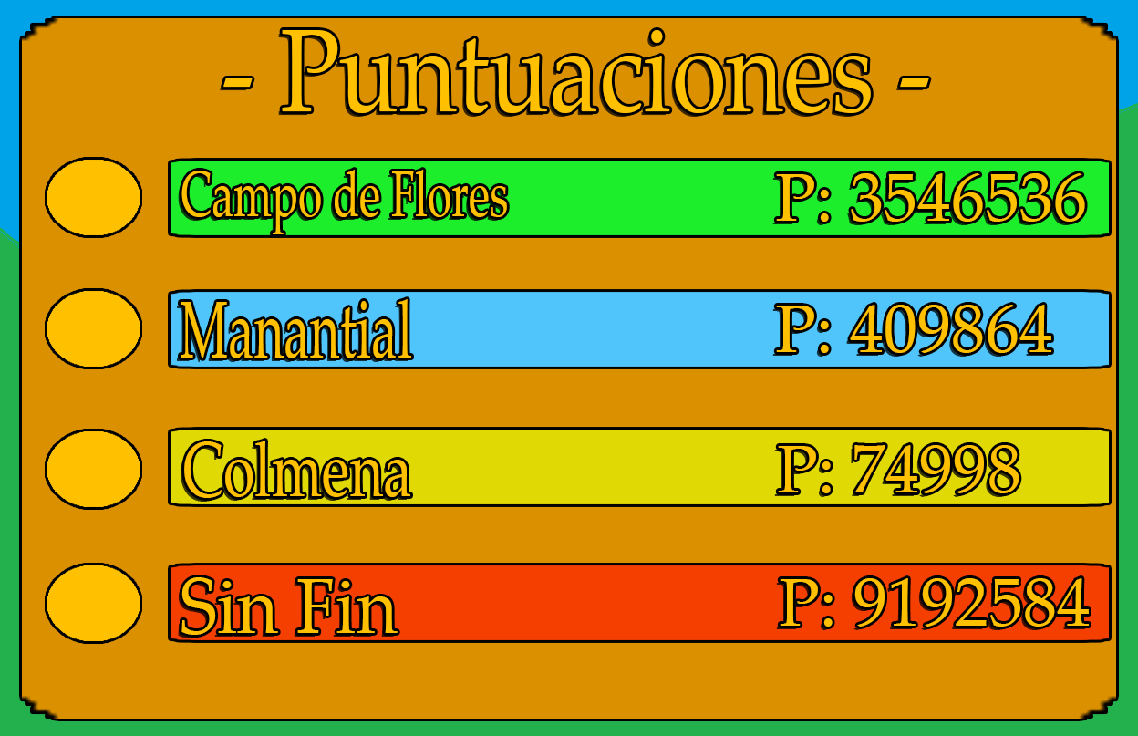

-Créditos (Opción arriba a la izquierda de la pantalla del título):
Se mostrarán las fuentes y creadores de cada recurso que utilice el juego.

-Ayuda (Opción abajo a la izquierda de la pantalla del título):
En este apartado habrá información sobre los controles del juego y explicaciones de cada una de las pantallas del juego.

Gameplay
La abeja protagonista se mueve automáticamente hacia la derecha (se queda siempre en el mismo eje X, lo que realmente se mueve es el fondo). La mecánica principal se basa en darle toques a la pantalla para que la abeja se mantenga volando y no se caiga.
Con un toque sube un poco en el eje Y. Con un toque largo sube y se mantiene más
tiempo en el aire antes de volver irse hacia abajo.

Aparte de estar pendiente de volar y no caerte, también hay que tener cuidado con las diferentes criaturas que intentarán acabar con la abeja de diferentes formas, si te tocan te restarán vida (hitboxes).

La abeja tiene una barra de vida en forma de panal con 7 huecos que representan 7 puntos de vida. Los ataques enemigos restan puntos de vida. Perder toda la vida o caerse al suelo significa Fin de la Partida.

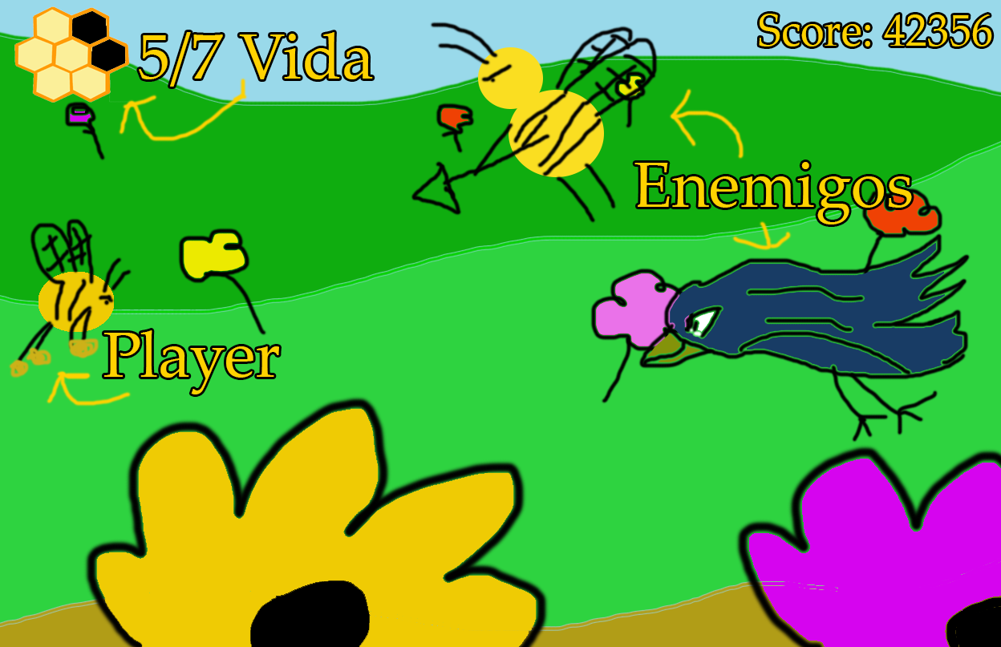

Nuestra abeja así de primeras no puede atacar a los enemigos, ya que tiene sus patitas llenas del polen que debe llevar a la colmena, pero a lo largo de los niveles irán apareciendo distintos power-ups que podrás recoger y que otorgarán distintos tipos de ataques u otro tipo de mejoras para que la abeja pueda cumplir con su destino. Algunos power-ups serían tocar varias veces la pantalla en las direcciones que quieras para lanzar aguijones, arrastrar el dedo por la pantalla y si le das a algún enemigo derrotarlo al instante, o escudos que te protejan de un golpe.

El juego hace uso del efecto parallax para los niveles:
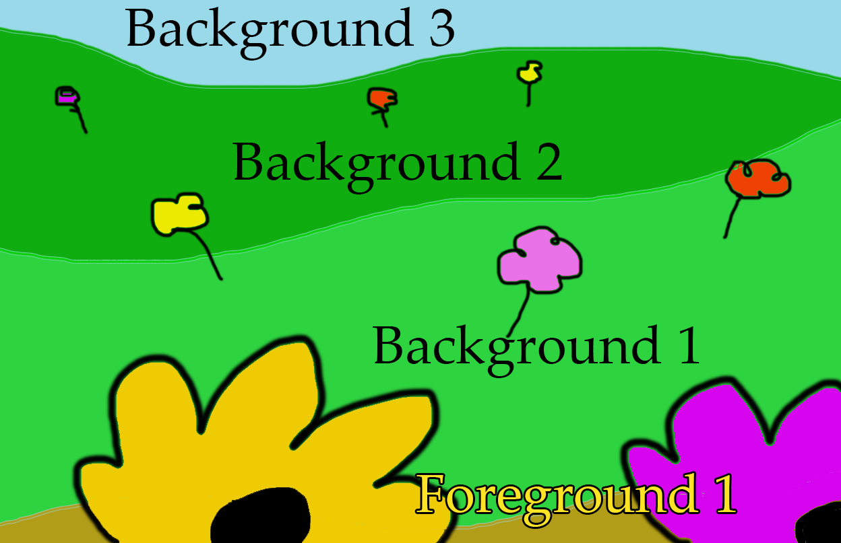

Uso de hardware
La vibración será un uso importante cuando te golpeen para sentir mejor esa sensación de golpe.
Se usará sensor de luz para hacer que los niveles sean de día o de noche dependiendo del nivel de luz ambiental.

Redes Sociales
Tras terminar un nivel podrás compartir la puntuación que has obtenido en este en una red social para fardar de lo bien que se te da este juego entre tus colegas.

Planes de Futuro
Se tiene planeado crear niveles secretos o bonus, nuevos personajes jugables desbloqueables que traigan mejoras respecto a la abeja predeterminada, mejoras generales del videojuego y, a ser posible, subir el juego a algún market.

ByeBee, de Álvaro Rodríguez Vila.

